EXMO. SR. PRESIDENTE DA CÂMARA MUNICIPAL DE SUMARÉ

Indico ao Exmo. Senhor Prefeito Municipal, junto ao departamento competente, no sentido de viabilizar troca de lâmpada em dois postes localizados na Rua Euclides Valentin Cestari, na altura dos números 300 e 340, no bairro Residencial Bordon I.

**Justificativa:** Tal indicação se justifica tendo em vista que nas proximidades há uma igreja, e, portanto, o movimento noturno é alto nos dias de culto, sendo necessária a iluminação pública para garantir a segurança.

Sala de Sessões, 27 de julho de 2021.

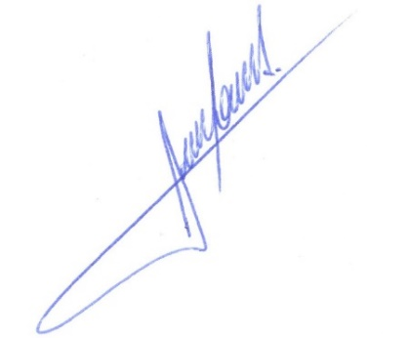

**RODRIGO DORIVAL GOMES**

Vereador

Cidadania